**Буталов Владимир Фёдорович**

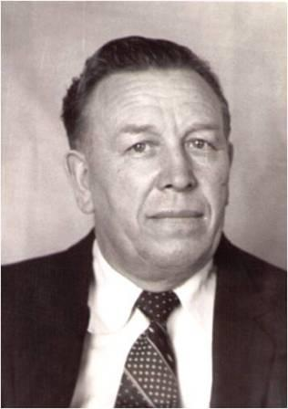

Родился 21 марта 1926 года в

г. Шарье. Призван в армию 10 октября 1943 года.

Места прохождения службы - 13 Гвардейский отдельный артиллерийский

разведывательный дивизион в звании Гвардии старший лейтенант

Демобилизовался 15 октября 1950 года, в КНДР

Имеет Медаль «За боевые заслуги»

*Из воспоминаний*: «…Когда началась война, я учился в 5-м классе. Мы думали, что война быстро кончится. В 1943 году пришла и наша очередь идти защищать Родину. Меня призвали в армию. Нас погрузили в вагон, мать плачет: она не понимала, куда нас везут и что нас ждёт. Провожали нас и девчонки. Отправили нас на Запад, а 2-й состав – на Восток. Состав, который был отправлен на Восток, попал под бомбёжку, не доехал до Москвы… Все мои братья и сёстры умерли во время войны».